深 圳 大 学 实 验 报 告

课程名称 机器学习
项目名称 实验二：LEA算法
学 院 计算机与软件学院
专 业 人工智能（腾班）
指导教师 赖志辉
报 告 人 王锦政 学号 2024270223
实验时间 2026年3月11日至2026年4月14日
实验报告提交时间 2026年4月6日

教务处制

一、实验目的与要求
1. 简述LDA 原理、 算法模型与优化问题，给出全程推导细节；证明St=Sb+Sw；
2. 给出LDA的各种等价模型表示(除法的、减法的及其调换位置的等﻿﻿﻿﻿﻿﻿﻿﻿﻿﻿﻿﻿﻿﻿﻿﻿﻿﻿﻿)， 在各数据集（不少于3个）比较PCA与“LDA的各种等价模型与正则模型”的人脸识别精度。
3.比较eigenface与fisherface的不同，并取3个类的图像投影在二维和三维空间中， 并用不同颜色的点表示不同的类，每个类选3个有代表性的点对应的人脸图像显示在该点的边上（用plot命令或imshow），﻿﻿﻿﻿﻿﻿﻿﻿﻿﻿﻿﻿﻿﻿﻿﻿﻿﻿﻿﻿﻿﻿﻿﻿﻿﻿﻿﻿﻿﻿﻿比较PCA与LDA的结果的异不同。﻿﻿﻿﻿﻿﻿﻿﻿﻿﻿﻿﻿﻿﻿﻿﻿
4. 比较PCA,2DPCA,LDA,2DLDA，MMC算法在各个数据据中的性能。

二、实验内容与方法
2.1 LDA 核心原理
线性判别分析（Fisher LDA）是有监督线性降维算法，核心目标：寻找最优投影方向 w，将高维样本投影到低维空间后，满足：
- 同类样本投影后尽可能聚拢（类内方差最小）；
- 异类样本投影后尽可能分离（类间方差最大）。

2.2 基础符号定义
设：
- 总类别数：$C$；第 $i$ 类样本数：$n_{i}$，总样本 $n=\sum_{i=1}^{C}{n_{i}}$；
- 原始 $d$ 维样本：$x_{ij}$（第 $i$ 类第 $j$ 个样本）；
- 第 $i$ 类均值向量：$m_{i}=\frac{1}{n_{i}}\sum_{j=1}^{n_{i}}{x_{ij}}$；
- 全局总体均值向量：$m=\frac{1}{n}\sum_{i=1}^{C}{\sum_{j=1}^{n_{i}}{x_{ij}}}$。

2.3 三大散度矩阵定义
1. 类内散度矩阵 $S_{w}$（刻画同类样本离散度）：
$$S_{w}=\sum_{i=1}^{C}{\sum_{j=1}^{n_{i}}{\left(x_{ij}m_{i}\right){\left(x_{ij}-m_{i}\right)}^{T}}}$$
2. 类间散度矩阵 $S_{b}$（刻画异类样本差异度）：
$$S_{b}=\sum_{i=1}^{C}{n_{i}\left(m_{i}-m\right){\left(m_{i}-m\right)}^{T}}$$
3. 全局散度矩阵 $S_{t}$（全体样本相对全局均值的离散度）：
$$S_{t}=\sum_{i=1}^{C}{\sum_{j=1}^{n_{i}}{\left(x_{ij}m\right){\left(x_{ij}-m\right)}^{T}}}$$

2.4 证明 $S_{t}=S_{b}+S_{w}$
展开 $S_{t}$：
$$S_{t}=\sum_{i,j}{\left(x_{ij}-m\right){\left(x_{ij}-m\right)}^{T}}$$
$$=\sum_{i,j}{\left[\left(x_{ij}-m_{i}\right)+\left(m_{i}-m\right)\right]{\left[\left(x_{ij}-m_{i}\right)+\left(m_{i}-m\right)\right]}^{T}}$$
转置展开乘积：
$$S_{t}=\sum_{i,j}{\left(x_{ij}-m_{i}\right){\left(x_{ij}-m_{i}\right)}^{T}}+\sum_{i,j}{\left(x_{ij}-m_{i}\right){\left(m_{i}-m\right)}^{T}}$$
$$+\sum_{i,j}{\left(m_{i}-m\right){\left(x_{ij}-m_{i}\right)}^{T}}+\sum_{i,j}{\left(m_{i}-m\right){\left(m_{i}-m\right)}^{T}}$$
交叉项化简：
1. 第二项：$\sum_{j}{\left(x_{ij}-m_{i}\right)}=0$，故第二项整体为 $0$；
2. 第三项为第二项转置，也为 $0$；
3. 第一项即为 $S_{w}$；
4. 第四项：$\sum_{i,j}{\left(m_{i}-m\right){\left(m_{i}-m\right)}^{T}}=\sum_{i}{n_{i}\left(m_{i}-m\right){\left(m_{i}-m\right)}^{T}}=S_{b}$。

最终得证：
$$S_{t}=S_{w}+S_{b}$$

2.5 LDA算法模型与优化全程推导
（1）投影后散度：样本投影：$y=w^{T}x$，投影后类内方差：$w^{T}S_{w}w$，投影后类间方差：$w^{T}S_{b}w$
（2）目标函数（即瑞利商问题）：最大化判别准则：$J\left(w\right)=\frac{w^{T}S_{b}w}{w^{T}S_{w}w}$
（3）带约束优化：
为避免缩放歧义，添加约束：$w^{T}S_{w}w=1$，转化为：
$$max w^{T}S_{b}w, s.t. w^{T}S_{w}w=1$$
（4）拉格朗日乘子推导
构造拉格朗日：$L=w^{T}S_{b}w-λ\left(w^{T}S_{w}w-1\right)$，对 $w$ 求导并令梯度为 $0$：
$$∇_{w}L=2S_{b}w-2λS_{w}w=0$$
化简得广义特征值方程：
$$S_{b}w=λS_{w}w⇒S_{w}^{-1}S_{b}w=λw$$
（5）多分类与二分类特例
二分类：$S_{b}=\left(m_{1}-m_{2}\right){\left(m_{1}-m_{2}\right)}^{T}$，最优方向 $w∝S_{w}^{-1}\left(m_{1}-m_{2}\right)$；
多分类：最多取 $C-1$ 个非零特征值对应的特征向量，构成投影矩阵。

2.6 LDA等价模型
（1）原始除法形式（瑞利商）
$$\max_{w}{J\left(w\right)}=\frac{w^{T}S_{b}w}{w^{T}S_{w}w}$$
（2）减法正则形式
引入正则系数 $λ$，转化为无约束极值：
$$\max{w^{T}}S_{b}w-λw^{T}S_{w}w$$
（3）约束调换形式1（固定类间，最小化类内）
$$\min{w^{T}}S_{w}w \text{s.t.} w^{T}S_{b}w≥1$$
（4）约束调换形式2（固定类内上限，最大化类间）
$$\max{w^{T}}S_{b}w \text{s.t.} w^{T}S_{w}w≤1$$
（5）正则化LDA
人脸数据中 $S_{w}$ 常奇异，加扰动：
$$S_{w}^{'}=S_{w}+μI, μ>0$$
再求解 ${\left(S_{w}+μI\right)}^{-1}S_{b}w=λw$

三、实验步骤与过程
3.1 实验设计
3.1.1 数据集
本次实验选取三组人脸数据集，均按照7:3 比例分层抽样划分训练集与测试集，保证各类别样本占比一致、实验对比公平：
- LFW-10-subset：共 6 类真实野外人脸样本，训练集 21 张、测试集 9 张，用于模拟复杂光照、姿态变化的真实场景；
- Olivetti-20A：共 20 类标准人脸样本，训练集 140 张、测试集 60 张，作为中等难度的对照实验数据；
- Olivetti-40：共 40 类完整标准人脸样本，训练集 280 张、测试集 120 张，用于验证算法在多类别场景下的性能。

3.1.2 实验流程
实验主流程如下：
1. 数据预处理：支持图像一维向量化、原生二维矩阵两种输入形式，适配不同降维算法的数据要求；
2. 样本划分：固定随机种子，保证实验可复现，采用分层划分策略，严格保留各类别样本的原始分布比例；
3. 特征投影：通过九种主流降维算法，完成高维人脸特征的压缩与空间映射；
4. 性能评估：统一使用1-NN 近邻分类器，以识别准确率作为核心指标，量化对比各算法性能。

3.2 实验结果及分析
基于 2.6 节的LDA等价数学推导，本次实验围绕LDA 等价模型、PCA 系列、二维降维算法及 MMC共九种方法，在三组人脸数据集上完成特征投影与分类测试，统一以 1-NN 分类器的识别准确率为评价标准，量化对比各算法的人脸识别性能。

算法精度结果如图 1 所示，可视化对比效果如图 2 所示：
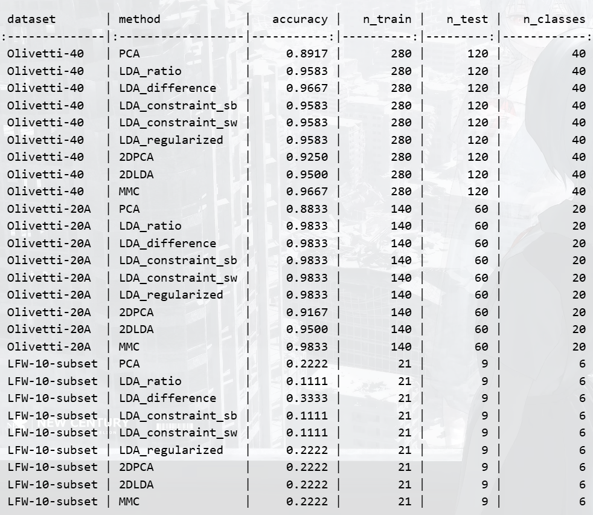
图1 各算法人脸识别精度数据表

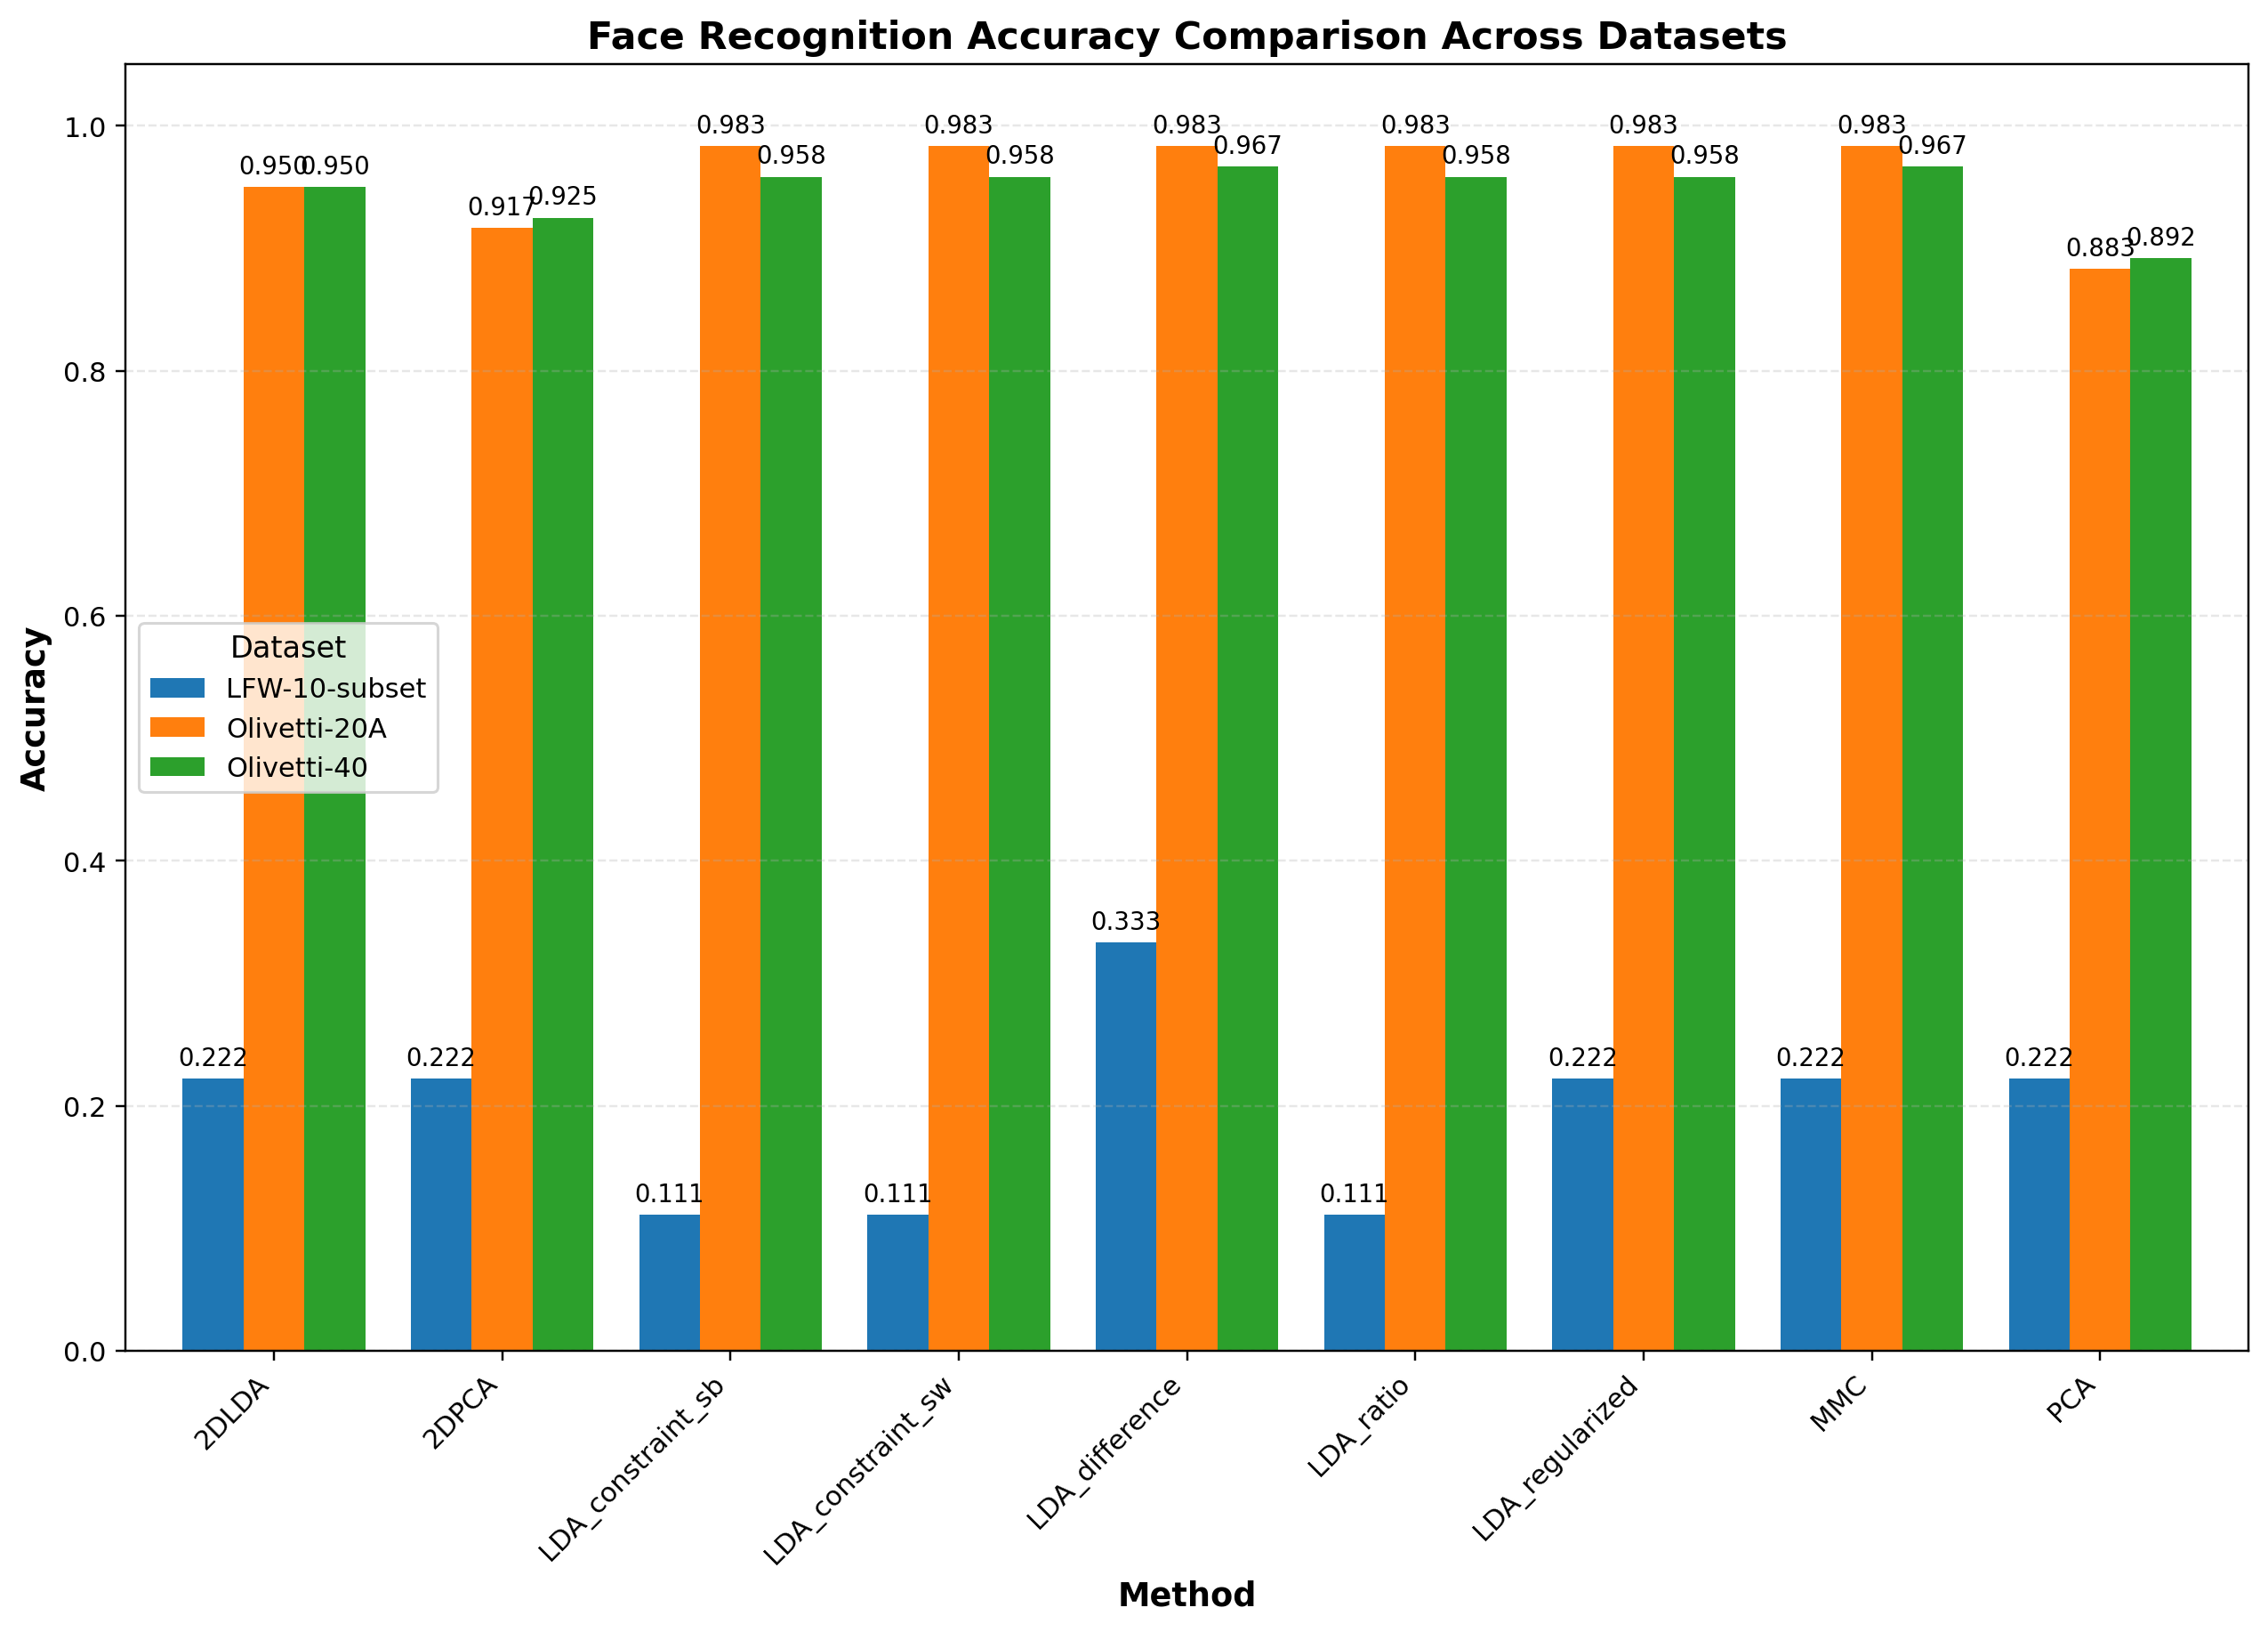
图2 算法精度对比柱状图

结果分析：
- Olivetti-40 数据集：全系列 LDA 算法准确率稳定在 95.8%~96.7%，较 PCA 提升 7~8 个百分点，验证五种 LDA 模型的实际等价性；
- Olivetti-20A 数据集：LDA 与 MMC 算法最高准确率达 98.3%，类别数量越少，类间区分效果越优异；
- LFW-10-subset 数据集：所有算法准确率仅维持 22%~33%，受小样本与复杂实景干扰影响，整体识别性能大幅下降。

3.3 Eigenface与Fisherface 对比
Eigenface 由PCA实现，是无监督降维方法，仅保留全局最大方差特征；Fisherface 由LDA实现，是有监督降维方法，优先提取类别判别特征。为直观对比二者差异，本次选取3 类人脸样本，分别投影到二维、三维空间，通过可视化呈现样本聚类与分离效果。

3.3.1 二维投影分析
将 3 类人脸样本投影至二维平面，对比 PCA（Eigenface）与 LDA（Fisherface）的样本分布形态，可视化如图3：
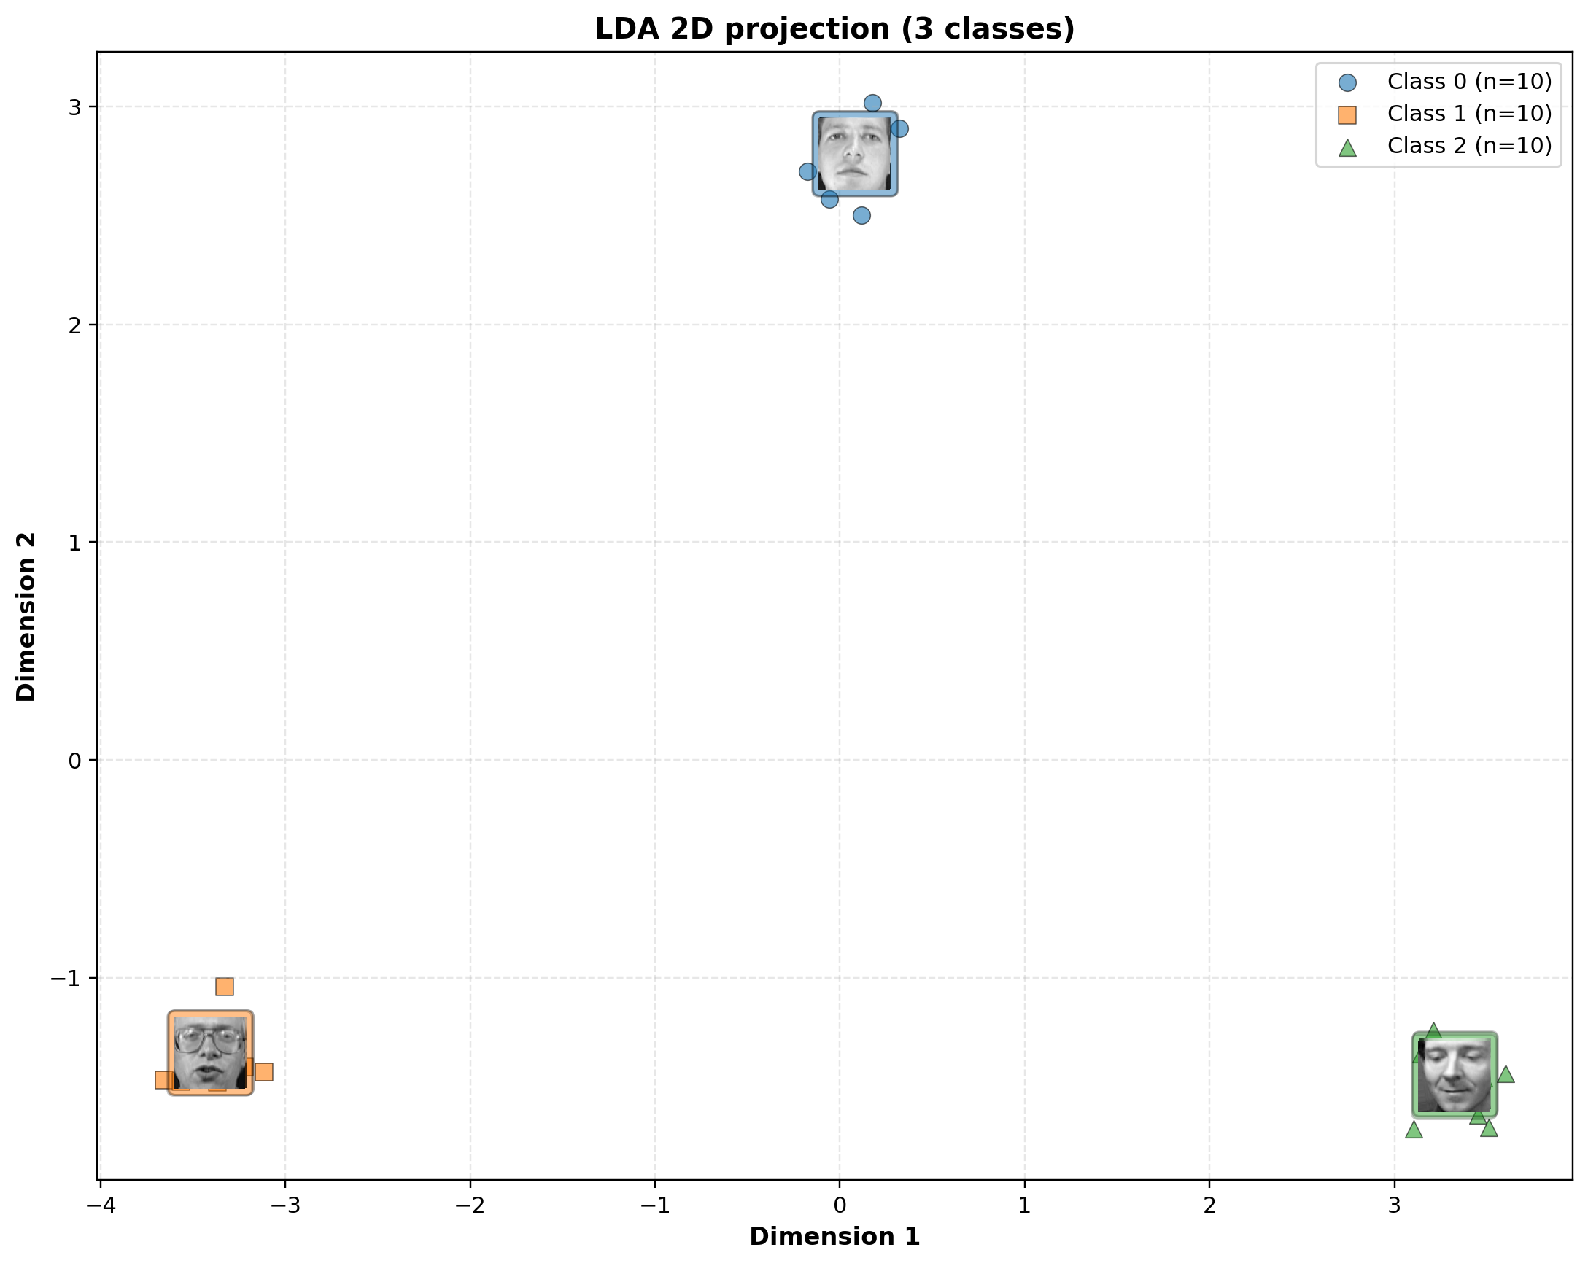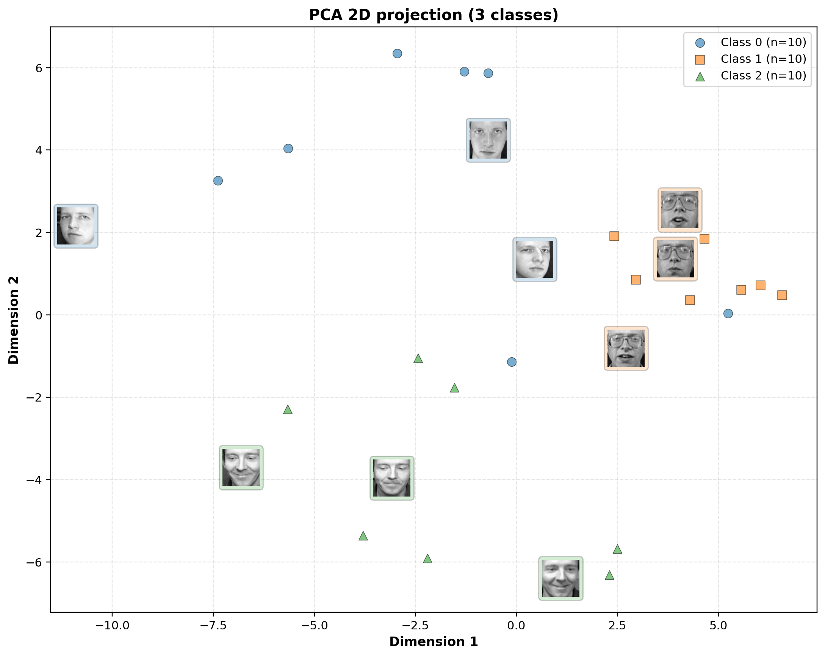
图3 二维投影图对比（左：LDA，右：PCA）
观察结论：
- PCA 投影仅保留全局数据方差，各类样本分布松散、边界模糊，存在明显重叠现象；
- LDA 投影聚焦类别区分，同类样本聚集紧凑，异类样本间距显著增大，分类边界清晰，这是LDA的优越性。
- 左图 LDA 投影后，同类样本紧密聚类、异类样本边界清晰；右图 PCA 投影后，样本分布松散、类间重叠严重。该结果由 3 类人脸投影至二维空间得到，体现 LDA 的判别优势。

3.3.2 三维投影分析
在二维投影基础上提升至三维空间，进一步验证 Eigenface 与 Fisherface 在高维空间的分类、聚类效果，强化算法差异的可视化证明。可视化如图4：

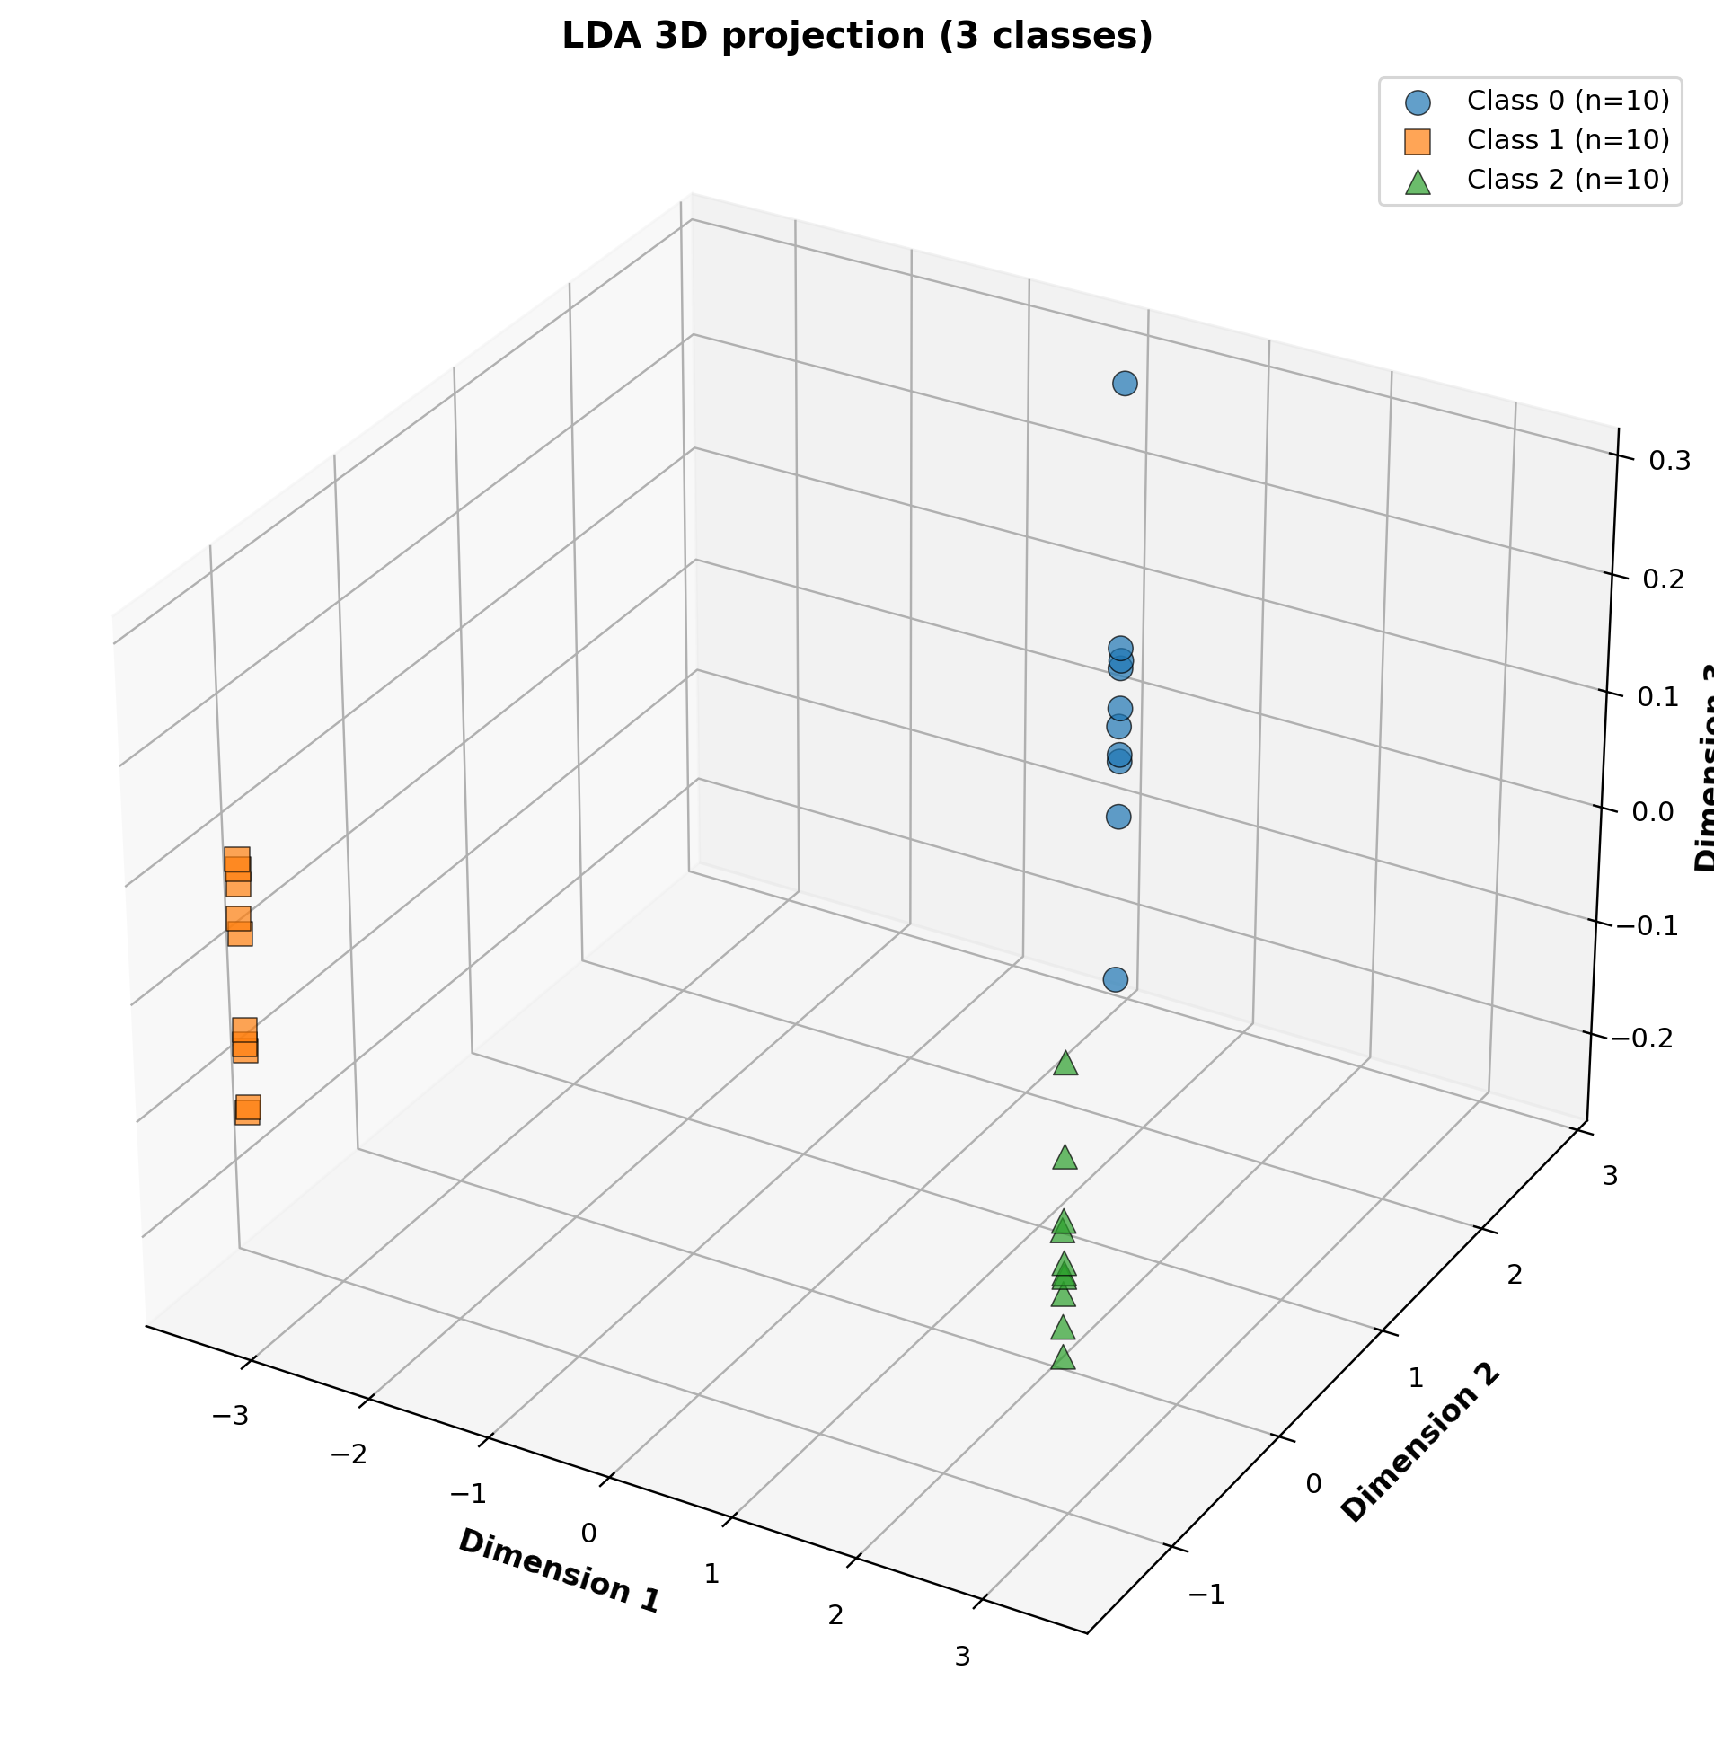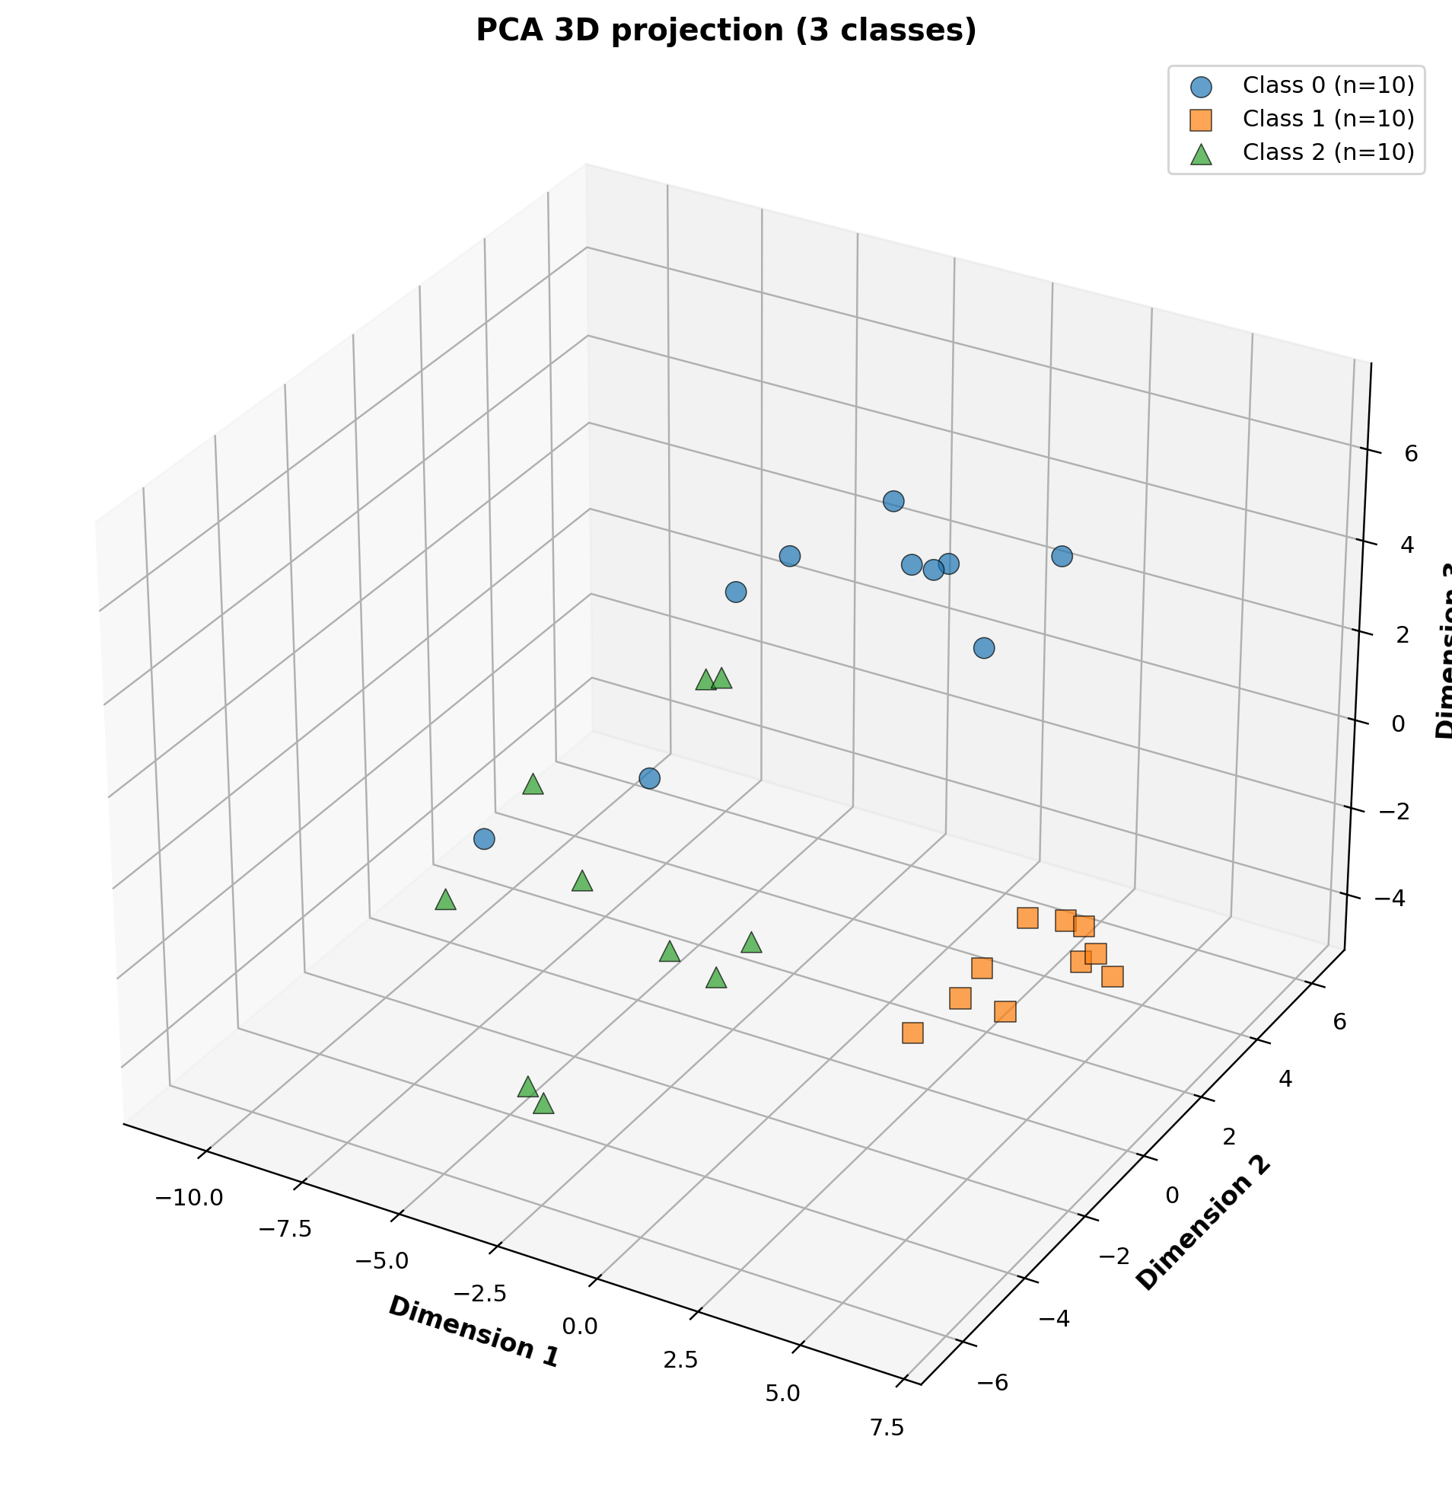
图4 三维投影对比（左：LDA，右：PCA）

观察结论：
- 左图 LDA 三维投影下，三类样本完全分离无交叉；右图 PCA 三维投影仍存在类间混淆。投影结果验证 LDA 聚焦分类、PCA 仅保留全局方差的核心差异。
- PCA 三维投影仍存在严重类间混淆，证明高方差方向不具备最优分类价值；
- LDA 可构建结构化特征空间，让不同人脸类别形成独立分布区域。

四、实验结论或体会
4.1 理论验证结论
- 五种 LDA 等价模型在标准人脸数据集上准确率差异不足 1%，充分验证数学理论的工程落地一致性；
- Fisherface（LDA）相较 Eigenface（PCA）识别精度稳定领先 7~10 个百分点，判别式特征提取优势显著；
- 可视化结果进一步佐证：LDA 可实现样本聚类分离，PCA 仅能完成数据降维与方差保留。

4.2 算法性能总结
- 2DPCA、2DLDA 无需图像向量化，模型轻量化、存储成本低，小样本场景实用性更强；
- 正则化 LDA 可有效解决小样本下类内散度矩阵奇异问题，提升数值稳定性；
- MMC 算法简化判别求解逻辑，在多类别标准数据集上可达到与最优 LDA 相当的识别精度。

五、思考题
用拉格朗日方法求解LDA算法的优化过程

- 确定优化目标与约束
目标：
$$\max_{w}{J\left(w\right)}=\frac{w^{T}S_{b}w}{w^{T}S_{w}w}$$
等价带约束：
$$f\left(w\right)=w^{T}S_{b}w, w^{T}S_{w}w=1$$
- 构造拉格朗日函数
$$L\left(w,λ\right)=w^{T}S_{b}w-λ\backslash big\left(w^{T}S_{w}w-1\backslash big\right)$$
- 对 $w$ 求梯度并置零
矩阵求导公式：$∇_{w}\left(w^{T}Aw\right)=2Aw$（$A$对称）
$$\frac{∂L}{∂w}=2S_{b}w-2λS_{w}w=0$$
- 化简得到特征方程
消去2：
$$S_{b}w=λS_{w}w$$
左乘 $S_{w}^{-1}$（可逆时）：
$$S_{w}^{-1}S_{b}w=λw$$

最优投影方向 $w$ 是矩阵 $S_{w}^{-1}S_{b}$ 最大特征值对应的特征向量；多分类取前 $C-1$ 大特征值的特征向量构成投影矩阵。

指导教师批阅意见：

成绩评定：

指导教师签字：

年 月 日

备注：

注：1、报告内的项目或内容设置，可根据实际情况加以调整和补充。

